
FORMULAIRE DE DEMANDE
SUBVENTION COMMUNAUTAIRE 2026 HORS PACT

À retourner par mail le 31 décembre 2025 au plus tard à : culture@val2c.fr
Pièces à joindre au dossier :
☐Formulaire de demande – renseigné, daté et signé
☐Devis ou autres documents justifiant tout ou partie du budget artistique de référence
☐Documents présentant les artistes et le contenu artistique du projet, toute pièce précisant le professionnalisme des intervenants artistiques et/ou culturels
☐Comptes approuvés du dernier exercice clos (résultat et bilan)
☐Si c’est une première demande, un RIB, statuts de l’association, listes des dirigeants

Partie 1 : Identification de la structure – le porteur de projet
Nom de la structure bénéficiaire : _ _ _ _ _ _ _ _ _ _ _ _ _ _ _ _ _ _ _ _ _ _ _ _ _ _ _ _ _ _ _ _ _ _ _ _ _ _
Objet / but de l’association : _ _ _ _ _ _ _ _ _ _ _ _ _ _ _ _ _ _ _ _ _ _ _ _ _ _ _ _ _ _ _ _ _ _ _ _ _ _ _ _ _
Nombre d’adhérents : _ _ _ _ _ _ Nombre de salariés (ETP) : _ _ _ _ _ _
Adresse de l’association : _ _ _ _ _ _ _ _ _ _ _ _ _ _ _ _ _ _ _ _ _ _ _ _ _ _ _ _ _ _ _ _ _ _ _ _ _ _ _ _ _ _ _
Site internet : _ _ _ _ _ _ _ _ _ _ _ _ _ _ _ _ _ _ _ _ _

Nom du représentant légal : _ _ _ _ _ _ _ _ _ _ _ _ _ _ _ _ _ _ _ _ _ _ _ _ _ _ _ _ _ _ _ _ _ _ _ _ _ _ _ _ _
Courriel : _ _ _ _ _ _ _ _ _ _ _ _ _ _ _ _ _ _ _ _ _ _ _ _ _ _ _ _ _ _ _ _ _ _ _ _ _ _ _ _ _ _ _ _ _ _ _ _ _ _ _
Personne en charge du dossier : _ _ _ _ _ _ _ _ _ _ _ _ _ _ _ _ _ Fonction : _ _ _ _ _ _ _ _ _ _ _ _ _ _ _
Courriel : _ _ _ _ _ _ _ _ _ _ _ _ _ _ _ _ _ _ _ _ _ _ _ _ _ _ _ _ _ Téléphone : _ _ _ _ _ _ _ _ _ _ _ _ _ _

Partie 2 : Présentation générale du projet :
Intitulé : _ _ _ _ _ _ _ _ _ _ _ _ _ _ _ _ _ _ _ _ _ _ _ _ _ _ _ _ _ _ _ _ _ _ _
Date / durée : _ _ _ _ _ _ _ _ _ _ _ _ _ _ _ _ _ _ _ Lieu et commune : _ _ _ _ _ _ _ _ _ _ _ _ _ _

Domaine artistique
☐ Musique ☐ Théâtre ☐ Marionnettes ☐ Arts de la piste, de la rue ☐ Danse
☐ Arts visuels /photo ☐Cinéma, audiovisuel, art numérique ☐Culture scientifique et technique
☐ Littérature/poésie ☐ Conte ☐ Autre (à préciser) : _ _ _ _ _ _ _ _ _ _ _ _ _ _ _ _ _ _

Type de projet
☐Diffusion ☐Festival ☐Pratique artistique

Public, communication et fréquentation
Public(s) visé(s) : _ _ _ _ _ _ _ _ _ _ _ _ _ _ _ _ _ _ _ _ _ _ _ _ _ _ _ _ _ _ _ _ _ _ _ _ _ _ _ _ _ _
Communication prévue : _ _ _ _ _ _ _ _ _ _ _ _ _ _ _ _ _ _ _ _ _ _ _ _ _ _ _ _ _ _ _ _ _ _ _ _ _ _
Tarifs : _ _ _ _ _ _ _ _ _ _ _ _ _ _ _ _ _ _ _ _ _ _ _ _ _ _ _ _ _ _ _ _ _ _ _ _ _ _ _ _ _ _ _ _ _ _ _ _
Nb de bénévoles attendus : _ _ _ _ _ _ _ Nb de spectateurs attendus : _ _ _ _ _ _ _ _ _ _
Edition : _ _ _ Nb de spectateurs de la dernière édition : _ _ _

Principaux enseignements de la précédente édition :

Objectifs du projet 2026 :

Contenu / déroulé du projet 2026 :

Présentation du contenu de la programmation et des artistes intervenants
(Annexer le dossier artistique le cas échéant) :

Partie 3 : Intérêt du projet pour le territoire

A) Prise en compte du jeune public, des publics empêchés, de la transition écologique :
☐Action jeune ou public empêché autour du projet (scolaires, structures enfance jeunesse, écoles de musique, ehpad …)
_ _ _ _ _ _ _ _ _ _ _ _ _ _ _ _ _ _ _ _ _ _ _ _ _ _ _ _ _ _ _ _ _ _ _ _ _ _ _ _ _ _ _ _ _ _ _ _ _ _ _ _ _ _ _ _ _
_ _ _ _ _ _ _ _ _ _ _ _ _ _ _ _ _ _ _ _ _ _ _ _ _ _ _ _ _ _ _ _ _ _ _ _ _ _ _ _ _ _ _ _ _ _ _ _ _ _ _ _ _ _ _ _ _
_ _ _ _ _ _ _ _ _ _ _ _ _ _ _ _ _ _ _ _ _ _ _ _ _ _ _ _ _ _ _ _ _ _ _ _ _ _ _ _ _ _ _ _ _ _ _ _ _ _ _ _ _ _ _ _ _

☐Action transition écologique autour du projet (sensibilisation du projet par son contenu à la transition écologique ou action(s) pour une gestion éco-responsable de la manifestation).
_ _ _ _ _ _ _ _ _ _ _ _ _ _ _ _ _ _ _ _ _ _ _ _ _ _ _ _ _ _ _ _ _ _ _ _ _ _ _ _ _ _ _ _ _ _ _ _ _ _ _ _ _ _ _ _ _
_ _ _ _ _ _ _ _ _ _ _ _ _ _ _ _ _ _ _ _ _ _ _ _ _ _ _ _ _ _ _ _ _ _ _ _ _ _ _ _ _ _ _ _ _ _ _ _ _ _ _ _ _ _ _ _ _
_ _ _ _ _ _ _ _ _ _ _ _ _ _ _ _ _ _ _ _ _ _ _ _ _ _ _ _ _ _ _ _ _ _ _ _ _ _ _ _ _ _ _ _ _ _ _ _ _ _ _ _ _ _ _ _ _

B) Action de médiation, sensibilisation et accompagnement autour du projet :

Titre de l’action : _ _ _ _ _ _ _ _ _ _ _ _ _ _ _ _ _ Domaine artistique : _ _ _ _ _ _ _ _ _ _ _ _ _ _ _ _ _ _
Objectif : _ _ _ _ _ _ _ _ _ _ _ _ _ _ _ _ _ _ _ _ _ _ _ _ _ _ _ _ _ _ _ _ _ _ _ _ _ _ _ _ _ _ _ _ _ _ _ _ _ _ _
Description succincte de l’action et durée de l’action : _ _ _ _ _ _ _ _ _ _ _ _ _ _ _ _ _ _ _ _ _ _ _ _ _ _ _ _ _ _ _ _ _ _ _ _ _ _ _ _ _ _ _ _ _ _ _ _ _ _ _ _ _ _ _ _ _ _ _ _ _ _ _ _ _ _ _ _ _ _ _ _ _ _ _ _ _ _ _ _ _ _ _ _
Restitution de l’action prévue : _ _ _ _ _ _ _ _ _ _ _ _ _ _ _ _ _ _ _ _ _ _ _ _ _ _ _ _ _ _ _ _ _ _ _ _ _ _ _
C) Intérêt communautaire :

Positionnement ou rayonnement intercommunal, participation de services communautaires ?

Partie 4 : Intervenant(s) artistique(s) retenu(s)

A) Dans la programmation
Titre du spectacle | Nom de la Compagnie, artiste ou ensemble | Dpt / Pays origine | N°* | Domaine artistique | Date prévue | Lieu et commune

B) Dans les actions de médiation autour du projet, ou en pratique artistique (minimum de 15H et restitution requise)
Action et nb d’heures d’intervention | Nom de l’intervenant artistique ou culturel | Dpt / Pays d’origine | N°* | Discipline artistique | Date prévue | Lieu et commune
* Indiquer le numéro de la licence 2 de la structure artistique ou le numéro GUSO des artistes : pour les plasticiens, indiquer le numéro d’inscription à la maison des artistes ; pour les photographes, préciser s’ils sont assujettis à l’AGESSA (indiquer le numéro) ; sinon joindre un CV indiquant la formation, parcours artistique et lieux de diffusions, discographie

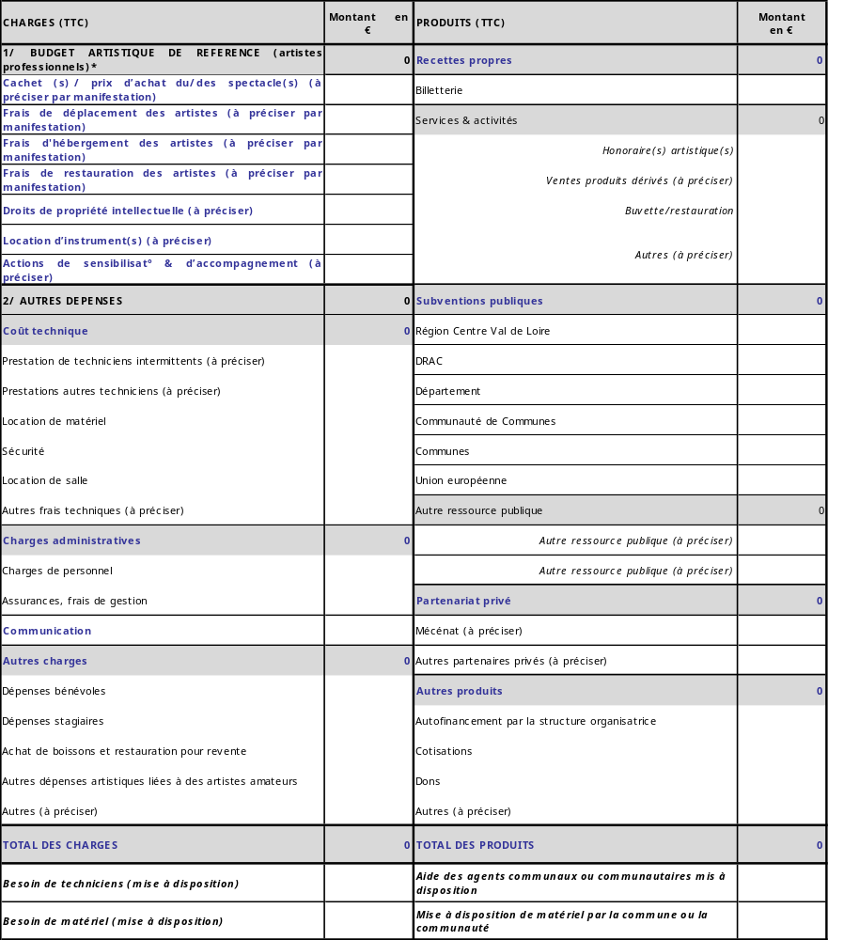
Partie 5 : Budget prévisionnel équilibré :
Détails du budget artistique (cf précisions demandées) :

Merci de travailler le budget sur le fichier Excel «annexe budget », de le copier-coller une fois renseigné à la place du tableau vierge (collage spécial image).

Partie 6 : Attestation sur l’honneur
Je soussigné(e) : _ _ _ _ _ _ _ _ _ _ _ _ _ _ _ _ _ _ _ _ _
Représentant légal de la structure : _ _ _ _ _ _ _ _ _ _ _

☐Déclare exactes et sincères les informations du présent document
☐Déclare l’association à jour de ses obligations sociales et fiscales
☐Déclare que la demande de subvention de _ _ _ _ € correspond au besoin de financement de l’association pour le projet compte tenu des réserves financières de l’association et de la sincérité de son budget prévisionnel

Fait à : Le :

Signature et cachet :

